Polpette di riso slurp
da cucinotto (Vedere il suo sito)
(3.70/5 - 20 voti)
5 commenti
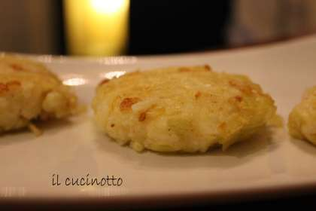
Tipo di ricetta: Portata principale
Numero di porzioni: 8 porzioni
Tempi di preparazione: 10 Minuti
Tempi di cottura: 5 Minuti
Pronto a: 15 Minuti
Difficoltà: Molto facile

Ingredienti:
200 gr di riso lessato
80 gr di fontina
100 gr di emmental
50 gr di parmigiano
20 gr di burro
1 uovo
olio extravergine aromatizzato alla salvia (Azienda Agricola Acton)
sale e pepe
Preparazione:
Tappa 1: ratuggiate i formaggi, sbattete l'uovo con il sale e il pepe e sciogliete il burro a bagnomaria.
Unite tutti gli ingredienti ed amalgamate bene. Lasciate riposare per alcuni minuti in modo che il composto si possa rassodare un pochino.
Formate con le mani delle polpette. In un tegame scaldate un po' d'olio e fate appassire 1/2 cipolla. Unite le polpette di riso e cuocetele per circa 5 minuti a fuoco medio.

Read more at http://www.petitchef.it/ricette/portata-principale/polpette-di-riso-fid-1493041#tomHgM3AXDR2pEuB.99

